QUE PEUT-ON ATTENDRE DE L'EOLIEN ?
texte de l’exposé à l’Académie de Stanislas de Nancy, le 4 octobre 2008, par François POIZAT,
administrateur de « Sauvons le Climat » et expert de l’« Institut Energie et Développement »

S’agissant de l’éolien, la plupart des discussions privées et, encore plus, des débats organisés par les médias se cantonnent à des échanges d’arguments sur les nuisances de cette forme d’énergie, qu’il s’agisse des plus immédiatement sensibles, telles le bruit engendré par les aérogénérateurs, leurs ef-fets sur les espèces volantes (oiseaux, migrateurs particulièrement, voire chiroptères) ou, plus commu-nément, leur impact sur les paysages. Ces aspects ne sont certes pas négligeables, et d’autant moins secondaires que vous en êtes plus proches, plus ou moins consultés et consentants … On admettra cependant que le caractère local, si ce n’est subjectif, de ces critères (le fameux effet NIMBY, « not in my back yard ! »), n’aide pas beaucoup à se faire une idée globale de l’intérêt ou non de cette forme d’énergie renouvelable .

Aussi, après de brefs aperçus techniques et quelques données sur le développement actuel de l’éner-gie éolienne dans le monde, nous examinerons quels avantages et inconvénients sont drainés par celle-ci, nous polarisant sur quelques questions : création d’emplois, surcoût actuel et compétitivité future, acceptabilité par le réseau de transport d’électricité et impact sur l’effet de serre,. Suite à quoi, nous oserons une conclusion.

- Qu’est-ce que l’énergie éolienne ?

Connue et utilisée depuis des siècles, pour pousser les ailes d’un moulin ou d’une éolienne agricole, « l’énergie mécanique du vent » (dénomination retenue dans les textes publiés au Journal Officiel) est celle d’une masse d’air en mouvement. La puissance de celle-ci a été théorisée sous la forme suivante :
P = ½ . S. ρ. V³

résultant du simple calcul de l’énergie cinétique de l’air en mouvement. Elle démontre la proportionna-lité de la puissance à la surface S balayée par les pales (au nombre de 3 mais parfois, 2 seulement) et au cube de la vitesse du vent V, étant entendu que l’homme peut difficilement influer sur ρ, masse volumique de l’air.

En réalité, le vent ne s’arrête pas juste à l’aval d’une éolienne et Albert Betz a démontré, dès 1919, qu’il existe « une limite maximum du rendement des éoliennes qui est, en général, loin d’être atteinte », égale à 16/27. De sorte que la « loi de Betz » s’écrit :

P = 8/27.S. ρ. V³

Sans entrer dans les détails de la physique des pales ou de la conversion de l’énergie mécanique en énergie électrique, on en déduit donc quelques idées-forces déterminant le développement des aéro-générateurs (dénomination officielle, là aussi), à savoir :

- accroître S, donc le diamètre : on en est à … 127 mètres, avec le prototype E126 de l’allemand Enercon (dont la puissance atteint 7 MW).

- « augmenter » la vitesse V ou, plutôt, profiter des plus grandes vitesses disponibles. Pour ce faire, deux options, qu’il est possible de conjuguer. En effet, pour un vent établi, on constate que la vitesse du vent mesurée à diverses altitudes croît fortement avec celles-ci (phénomène caractéristique de l’écoulement des fluides). On peut donc :
  - rehausser le mât (135 m pour la E126 citée, ce qui met le « bout de pale » à près de 200 m au-dessus du niveau du sol !)

  - ou/et disposer l’éolienne sur une proéminence. C’est ce qui explique la propension des promoteurs à rechercher les crêtes (comme, tout récemment, au-dessus de Grenoble et, plus généralement, au Maroc ou en Espagne).

Trois autres données à bien prendre en compte également :

- Le vent ayant une vitesse variable, il faudra interposer entre les pales et le générateur électrique un multiplicateur (généralement, à base d’électronique de puissance sophistiquée) pour convertir le mouvement des pales (qui effectuent un tour en 3 secondes environ) en une rotation de la génératrice (asynchrone, la plupart du temps) à 1.500 ou 1.000 tours par minute.
- La rotation lente d’une éolienne ne signifie pas automatiquement qu’elle produit du courant électrique ; en effet, la courbe de la puissance produite P en fonction de la vitesse du vent, V, mesurée au moyeu de l’éolienne est la suivante :

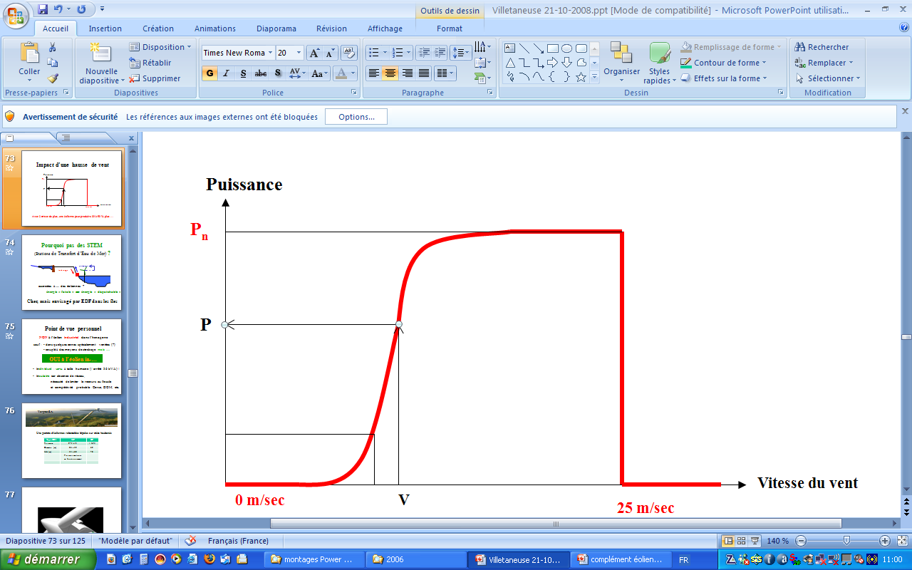

ce qui signifie qu’il y a un seuil (aux alentours de 3 à 5 m/seconde) mais que, ensuite (au-delà de 10 ou 12 m/seconde), la puissance sature (ceci tient au profil et à l’orientation des pales) à sa valeur nominale P_{n}.
- Au-delà de 90 km/heure, c’est-à-dire 25 m/seconde, les éoliennes sont impérativement freinées et « mises en drapeau » par souci de sécurité.

Il en résulte donc qu’une éolienne ne fournit pas toujours la même puissance. C’est pourquoi on définit ce qu’on appelle son « facteur de charge » annuel, ratio de l’énergie produite sur une année (en kWh) à sa puissance nominale (en kilowatt), ratio exprimé en heures. On l’appelle aussi « durée de fonction-nement équivalent à pleine puissance ». Cette durée, rapportée aux 8760 heures d’une année (non bissextile), donne un pourcentage qui varie entre 20 % en Allemagne (soit à peine 1.700 heures par an) et 25 % en France (moins de 2.200 heures par an), mais qui peut flirter avec les 40 % en offshore.
Cette notion est essentielle car nombre de commentateurs confondent « puissance » (en watt ou MW) et « énergie produite sur une année » (en kilowattheures ou kWh). D’où l’apparent paradoxe suivant :

- nos actuels 2.500 MW (2,5 GW) éoliens, tournant 2.200 h/an, produisent 5,5 TWh (soit ~ 1% de la production française) …
- tandis que nos 63 GW nucléaires, disponibles 7.000 h/an, produisent 441 TWh (soit ~ 80 % de la production française).

Nous retiendrons donc que les modernes éoliennes sont de beaux engins, mais des engins vraiment gigantesques. Et qu’elles mettent en œuvre des technologies très sophistiquées, pas tant du fait du processus physique exploité qu’au travers des accessoires requis (résistance des matériaux pour pales et mâts, électronique de puissance et régulation, sans parler des conditions d’exploitation en mer).

Une éolienne étant rarement solitaire, quelle place « occupe » une « ferme » éolienne ? Certes, il ne serait pas rentable, en termes d’exploitation, de disposer tous les aérogénérateurs sur une seule ligne (d’autant que le vent change de direction) mais il faut aussi tenir compte de l’effet de traîne, analogue à celui rencontré par un régatier pris sous le vent d’un concurrent : « dans la pratique, les distances entre éoliennes situées dans un plan perpendiculaire au vent dominant sont de l’ordre de trois à cinq diamètres d’éolienne. Les distances entre plans sont plutôt de l’ordre de trois à neuf diamètres ». Com-me on le voit, le pas du damier ainsi constitué est proportionnel au diamètre D des éoliennes : la surface occupée par le champ d’éoliennes est donc proportionnelle à D², c’est-à-dire à S, c’est-à-dire à leur puissance unitaire et à leur nombre, donc à la puissance installée globale. De fait, avec Jean-Marc Jancovici, on peut retenir l’invariant de 10 MW/km². C’est pourquoi une ferme éolienne de puissance installée égale à celle de la centrale de Cattenom (4 réacteurs de 1.300 MW) occuperait une surface égale à 5 fois la superficie de Paris intra muros, ou un sixième du Duché du Luxembourg .

- Situation mondiale

L’exposé du 4 octobre 2008 montra le « top ten » des pays producteurs d’électricité éolienne (sur la ba-se de la puissance installée, exprimée en MW, selon le site néerlandais WSH) au 31 décembre 2006, mais il insista sur le caractère mouvant de ce classement, qu’illustre bien le tableau ci-après :

Pays | 07-oct-08 | écart (%) / à fin 2006
Allemagne | 23 000 | 11,5 | 20 622
Espagne | 15 900 | 36,4 | 11 655
Etats-Unis | 20 152 | 73,7 | 11 603
Inde | 8 800 | 40,4 | 6 270
Chine | 7 562 | 190,4 | 2 604
Danemark | 3 124 | -0,4 | 3 136
Italie | 3 076 | 44,9 | 2 123
France | 3 067 | 95,7 | 1 567
Grande-Bretagne | 2 920 | 43,5 | 2 035
Pays Bas | 2 083 | 31,8 | 1 581

On relève :

- la constance de l’Allemagne et de l’Espagne ;
- le sprint des Etats-Unis qui ont dépassé l’Espagne et talonnent l’Allemagne (laquelle a quasiment saturé son parc terrestre et mise maintenant sur son potentiel offshore ) ;
- le recul du Danemark, non seulement dans son classement (maintenant 6ème mondial et presque rattrapé par l’Italie, la France et la Grande-Bretagne) mais aussi en valeur absolue : de fait, la puis-sance installée régresse depuis le 1er janvier 2004, date à laquelle le mécanisme d’incitation a été supprimé par les autorités danoises ...
- l’émergence des pays asiatiques, Inde et Chine notamment.

Au plan européen, la situation est la suivante :

Classement européen au 7 octobre 2008 |  |  | dont offshore
Allemagne | 1 | 23 000 | 7
Espagne | 2 | 15 900
Danemark | 3 | 3 124 | 424
Italie | 4 | 3 076
France | 5 | 3 067
Grande-Bretagne | 6 | 2 920 | 394
Portugal | 7 | 2 375
Pays Bas | 8 | 2 083 | 127
Autriche | 9 | 982
Irlande | 10 | 866 | 25
Suède | 11 | 788 | 23
Norvège | 12 | 386
Belgique | 13 | 287
Pologne | 14 | 280
Finlande | 15 | 128
République Tchèque | 16 | 116
Hongrie | 17 | 112

… tableau qui prouve que le fameux « retard de la France » est en voie de résorption accélérée (d’au-tant que l’Italie de S. Berlusconi semble vouloir infléchir très nettement sa politique énergétique).

S’agissant de l’offshore, le parc opérationnel est, pour l’instant, exclusivement européen et très peu dé-veloppé. Bien que les incitations financières existent pour cette filière (notamment en France et Allema-gne, depuis 2006 et 2008 respectivement), il est trop tôt pour se prononcer à son sujet, ne serait-ce qu’en raison de l’extrême difficulté de ces projets.

Au plan industriel, les choses sont décrites par le DEWI Magazin d’août 2008, sur la base des ventes des constructeurs au cours de l’année 2007, exprimées en %. Quatre constructeurs se détachent :
- le danois Vestas (20,3 %),
- l’américain GE (14,8 %),
- l’espagnol Gamesa (13,7 %)
- et l’allemand Enercon (12,5 %).
Si l’on s’en tient aux pays d’accueil des constructeurs d’aérogénérateurs, on obtient le classement sui-vant, fidèle reflet des marchés intérieurs de chaque pays, Allemagne en tête :

Pays | % | Constructeurs nationaux
Danemark | 20,3 | Vestas (compte non tenu de Bonus, racheté par Siemens)
Allemagne | 21,8 | Enercon + Nordex + Siemens (pour 6,3 %, avec Bonus)
Espagne | 17,6 | Gamesa + Acciona
Etats-Unis | 14,8 | General Electric
Inde | 9,4 | Suzlon (avec REpower)
Chine | 6,7 | Goldwind + Sinovel
autres | 9,3 | .

On déplore l’absence de la France dans ce top ten des constructeurs alors que notre pays compte un leader mondial : Vergnet S.A. (implanté à Orléans et Montpellier), spécialiste des éoliennes à 2 pales escamotables, bien adaptées aux zones tropicales. Mais ce constructeur astucieux _ et incontesté dans son secteur du « far wind » _ ne joue pas dans la « cour des grands », bien qu’il ait mis en servi-ce plusieurs centaines d’éoliennes dans le monde (dans le tiers-monde, mais aussi au Japon, en Aus-tralie, etc.) : ses éoliennes ont une puissance de 275 kW même si son prototype GEV HP atteint 1 MW.
- Possibles créations d’emplois ?
Ce constat justifie que l’on considère avec circonspection les annonces de création d’emplois par les promoteurs éoliens, SER (Syndicat patronal des Energies Renouvelables) et ADEME en tête.
En effet, conformément aux interrogations du Président de la République, en visite chez Vergnet, le 20 mai 2008, « on va tripler le parc d’éoliennes dans notre pays mais on se moque totalement de savoir où elles seront fabriquées, quelle sera la technologie et où seront localisés les emplois au service de cette technologie » … De fait, il y a peu de chances que de nombreux emplois permanents voient le jour en France puisque la quasi-totalité des éoliennes qui y seront érigées auront été fabriquées au Da-nemark, en Allemagne ou en Espagne, voire outre-Atlantique. Tout au plus peut-on escompter quel-ques emplois subalternes dans les bureaux d’études ou le génie-civil associé (voies d’accès et ancra-ge, notamment). Des déclarations à « Enerpresse » des promoteurs des deux fermes aveyronnaises, on peut déduire « une dizaine d’emplois à son ouverture » pour le parc de Total (29 éoliennes de 3 MW) à Salles-Curan et « une vingtaine d’emplois en phase d’opération » de celui du Pays Belmontais (30 x 3 MW), d’après le maire du lieu (deux fois plus optimiste).
D’autant que l’on constate que ce sont souvent des spécialistes d’outre-Rhin qui interviennent sur les sites français, de même que les éoliennes néo-calédoniennes de Vergnet sont télé-gérées depuis la banlieue d’Orléans. Il est donc prudent de ne tabler que sur une centaine d’emplois par GW installé, chiffre bien inférieur aux effectifs requis par une centrale nucléaire (non compris les sous-traitants et, surtout, le »s emplois à l’amont et l’aval du cycle du combustible).
- « Le vent : une énergie sans combustible. Qui peut lui dire non ? »
Ce propos d’un dénommé Ian Ways est extrait de son discours inaugural de l’ European Wind Energy Conference de 2006 ; il était précédé d’un développement aussi lyrique qu’incomplet : « L'énergie éo-lienne est unique dans le sens où elle ne nécessite aucun combustible. Par conséquent, elle ne com-porte aucun risque lié à la hausse du combustible, aucun frais de combustible, aucune dépendance é-nergétique externe et des coûts d'entretien et de fonctionnement extrêmement bas. Le vent est puis-sant sans combustible […] ». De là à en déduire que c’est une énergie gratuite …
Du moins cette insinuation a-t-elle le mérite de placer le débat sur un terrain d’ordinaire évité par les sondeurs d’opinion mobilisés par le lobby éolien, dont les enquêtes concluent toutes au massif enthou-siasme des populations pour cette énergie. Parlons donc de son prix, qui ne fait pas (assez) de bruit …
- L’obligation d’achat ...
… est un dispositif issu de la « loi relative à la modernisation et au développement du service public de l'électricité » (en fait loi de dérégulation du secteur, en application des directives de Bruxelles), du 10 fé-vrier 2000, dont l’article 10 oblige EDF à acheter, à un tarif fixé par arrêté ,l’énergie produite par des fournisseurs alternatifs, sous réserve que celle-ci soit renouvelable ou conduise à une optimisation énergétique (cas présumé de la cogénération). Pour l’éolien, gauche (« arrêté Cochet » du 8 juin 2001) et droite (arrêté du 10 juillet 2006) ont fait assaut de « vertitude », de sorte que les tarifs d’achat sont extrêmement « juteux », tant sur terre qu’en mer.
Le moins qu’on puisse dire est que législateur et ministère de l’industrie ont tout fait pour que le citoyen ne s’y retrouve pas (mais pour que l’investisseur … s’y retrouve, lui) ! Pour faire vite, on retiendra que :
- les contrats valent pour 15 ans (20 ans en offshore) ;
- le tarif est constant pendant 10 ans (et, du fait d’une subtile modification des règles d’interpolation originellement imaginées par Yves Cochet, il vaut pratiquement aussi pour les 5 années restantes, quel que soit le site métropolitain concerné ;
- il donne lieu à actualisation pour les nouveaux contrats (avec une dégressivité ramenée, en 2006, de 3,3 à 2 % chaque année, à partir de 2008) et à révision de prix tout au long d’un contrat, de sorte que les prix fixés en 2006 sont voisins de ceux de maintenant.

Ces tarifs d’achat (en centimes d’€ par kWh) sont actuellement les suivants :
- 0,082 €/kWh en métropole (Corse comprise) ;
- 0,110 €/kWh dans les zones non interconnectées au réseau métropolitain (DOM, essentiellement) ;
- 0,130 €/kWh en offshore.

Dès l’origine (5 juin 2001), « la CRE consid[érait] que le tarif proposé entraîne des rentes indues aux producteurs éoliens qui se traduiront par une augmentation significative des prix de l’électricité en Fran-ce, et représente un moyen exagérément coûteux pour la collectivité d’atteindre l’objectif de développe-ment de la filière que s’est fixé le gouvernement ».

Et, le 29 juin 2006, la même indépendante Commission de Régulation de l’Energie réitérait son avis dé-favorable sur le projet d’arrêté tarifaire qui lui était soumis. Pour ce faire, elle procéda à une analyse très fouillée aboutissant à une comparaison de coûts intégrant les « coûts externes » induits par chacu-ne des filières. Nous en donnons le résultat limité au seul éolien terrestre métropolitain (toujours en €/kWh, base 2006) :

Filière substituée  (src : DIDEME, analyse CRE et ExternE) | Coût total évité | Coût total éolien  < 2400 h/an | Surcoût éolien terrestre
Nucléaire 1600 MW | 0,0134 | 0,0829 | 0,0695
CCG 800 MW | 0,0606 | 0,0829 | 0,0223
Charbon 800 MW | 0,0446 | 0,0829 | 0,0383

Ainsi donc, tout kWh éolien qu’EDF a l’obligation d’acheter lui coûte, sur le seul poste « production », la bagatelle de 0,07 €/kWh. En effet, le coût de production complet d’une centrale nucléaire sort autour de 0,03 €/kWh, et cette filière représente les quatre cinquièmes de la production propre d’EDF.

Nous passons vite sur le fait qu’EDF n’est que très imparfaitement indemnisée pour cette astreinte de service public au travers de l’impôt (reconnu comme tel par le Conseil d’Etat) qu’est la CSPE (« Contri-bution au Service Public de l’Electricité ») dont mention est faite au verso de toute facture EDF. Notons seulement que l’artifice utilisé pour sous-estimer la charge de l’obligation d’achat est la substitution au coût d’exploitation et d’investissement évité par cet achat obligé un bien théorique « prix du marché » censé représenter ledit coût évité. Les lecteurs intéressés par ce sujet, extrêmement et volontairement compliqué, pourront se référer aux documents publiés sur www.sauvonsleclimat.org :
- pour l’éolien : « Analyse économique critique du programme éolien français » (11/12/2006) ;
- pour la CSPE (et le financement des autres énergies renouvelables), sous la rubrique « Contribu-tion aux charges de Service Public d’Electricité » (17/02/2008).

- Maturité actuelle et compétitivité future ?

L’avis CRE évoqué ci-dessus comportait le commentaire suivant : « Quelle que soit la filière thermique substituée, le coût pour la collectivité de la filière éolienne à terre en métropole continentale est très su-périeur au coût évité. La hausse récente du prix des combustibles concomitante à l’augmentation du tarif envisagée ne permet pas d’inverser ce rapport. Pour ce qui concerne l’objectif de maîtrise des choix technologiques d’avenir, il convient de souligner que la filière éolienne est aujourd’hui mature. Son mar-ché est largement développé, et il y a peu à attendre de l’évolution des technologies et des effets d’é-chelle. Au contraire, à performances comparables, le prix des machines a connu, en l’espace d’une an-née, une forte augmentation sous l’effet conjugué de la hausse du prix des matériaux et d’une demande mondiale soutenue, entretenue par la généralisation des politiques de subventions publiques. Enfin, une dégressivité insuffisante du tarif exclut que la filière parvienne, dans la prochaine décennie, à un niveau de compétitivité suffisant pour lui permettre de poursuivre son développement sans subvention ».

De fait, le monde compte aujourd’hui largement plus de 50.000 éoliennes (soit 100 fois plus que de réac-teurs nucléaires). Mais les informations sur le coût réel des projets ne fourmillent pas alors que, dès les débuts, les prévisions les plus optimistes abondaient (notamment celles de l’ADEME). Citons en une, assez neutre puisqu’elle émane d’EDF : « Le prix de revient du kWh est en baisse régulière. Il a été divi-sé par 7 en 15 ans [et] une baisse de 30 % peut être envisagée d’ici 2010 » (A. Laali, avril 2001). A l’ap-pui de cette thèse, l’expert montrait la « learning curve » (« courbe d’expérience », comme l’appelle le SER, ou « d’apprentissage ») ci-après :
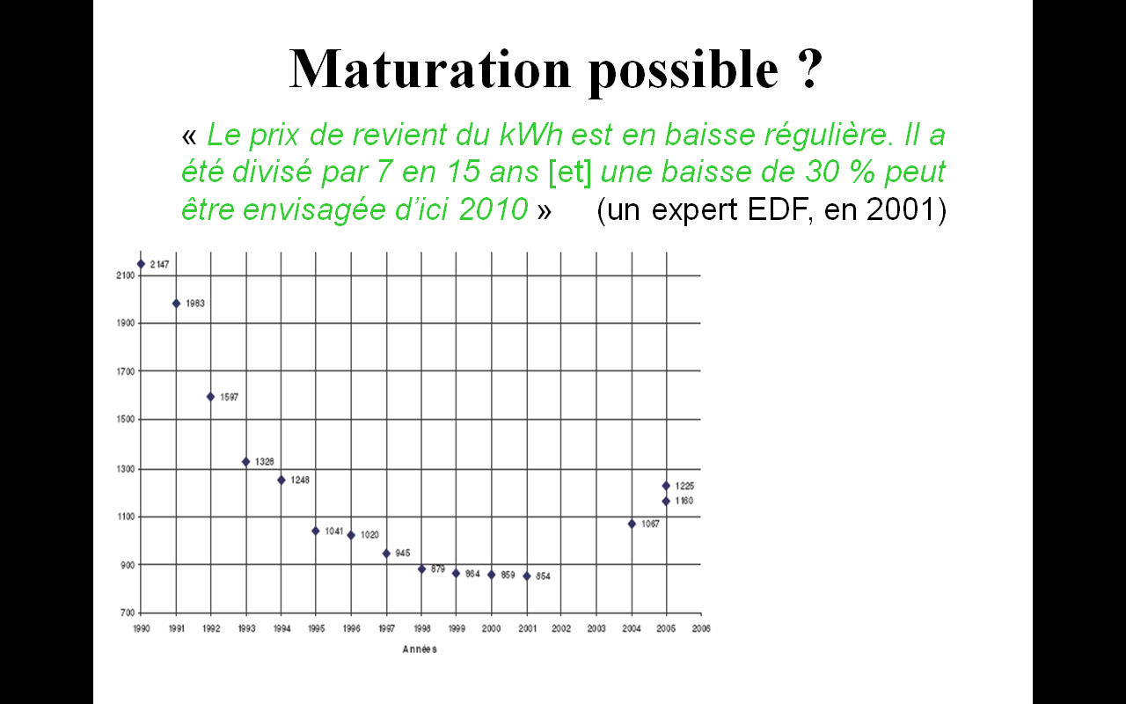

Cette courbe transcrit l’évolution du coût d’investissement unitaire I_{u}, en €/kW installé, dont on s’accor-de à reconnaître qu’il représente les trois-quarts du coût du kWh. Somme toute, elle reflétait l’effet béné-fique du tout premier programme d’incitation au développement de l’énergie éolienne en France, intitulé « Eole 2005 », quoi qu’en disaient les professionnels, à l’époque.
Puis vint le mécanisme d’obligation d’achat, traduit par les tarifs Cochet (juin 2001) : hélas, on enregistra des pointes d’I_{u} à 1.067 €/kW en 2004 et 1.200 €/kW en 2005, perceptibles au travers de rares informations filtrant dans la presse spécialisée (Enerpresse notamment),.
La nouvelle et très avantageuse tarification Olin (juillet 2006) changea-t-elle la donne ? Pas du tout puis-que I_{u} semble approcher les 1.500 €/kW installé en 2008, comme il ressort d’une étude des rentabilités comparées d’un même projet, de part et d’autre du Rhin, publiée par le DEutsche Wind Institut.

Ainsi sommes-nous bien loin du « cycle vertueux » escompté par le SER et l’ADEME :
- d’une part, on ne voit pas venir les baisses de coût annoncées (les Allemands en ont profité pour justifier une augmentation de plus de 20 % de leurs tarifs d’achat, grâce à un amendement à leur loi EEG sur les énergies renouvelables, le 25/10/ 2008), ce qui annihile tout espoir d’une prochaine compétitivité de cette forme d’énergie avec les énergies fossiles ou nucléaire (du moins tant que seront maintenus, en France, les tarifs réglementés) ;
- d’autre part, on peut s’interroger sur la marge existant entre le tarif d’achat (maintenant bien connu) et le coût de revient (méconnu), dès lors que celui-ci a pu, en € constants, accuser une hausse de moitié (854 €/kW en 2001 ; > 1600 €/kW en 2008), sans que cela freine le moins du monde l’affairisme du secteur :

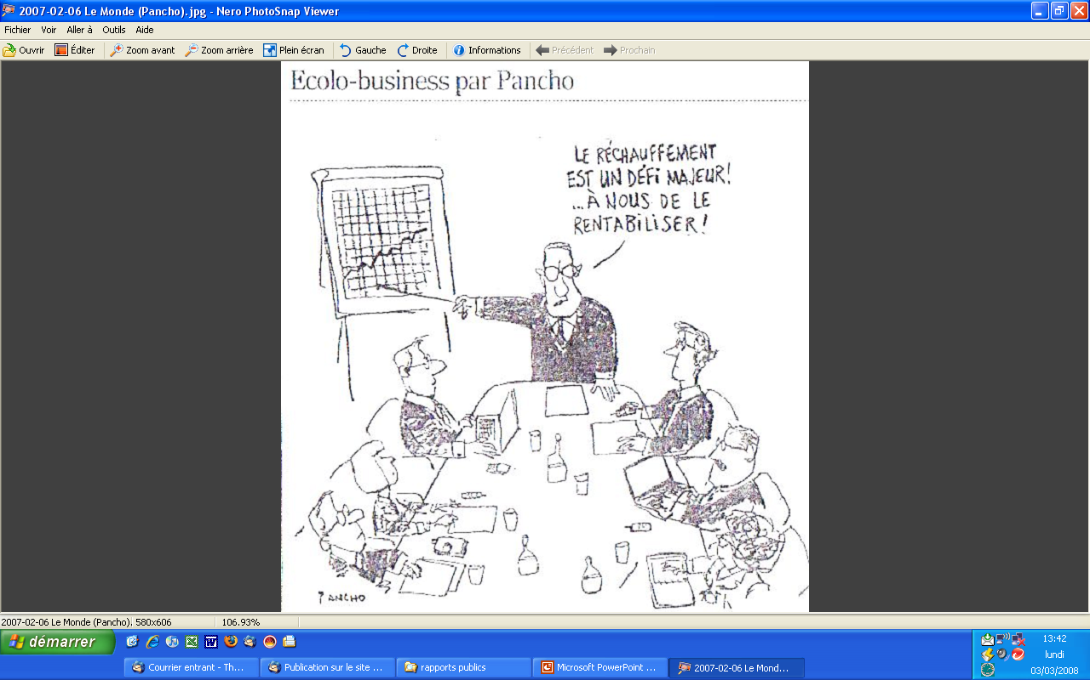

Dessin de Pancho paru dans « Le Monde » du 6 février 2007

- enfin on peut paraphraser Mr Marcel Boiteux en estimant que « de l’éolien, le plus durable risque d’être sa subvention ! ».
- Conséquences financières pour le pays et les particuliers
Pour juger de l’impact global, encore faut-il savoir de quel parc éolien il retourne. L’arrêté du 7 juillet 2006 avait fait une « programmation pluriannuelle d’investissement » pour 17.000 MW à construire d’ici à fin 2015, dont 4.000 MW en offshore. Le Grenelle de l’Environnement a, en 2008, cédé aux exi-gences du SER , fixant la cible à 25.000 MW en 2020. En ressortent les perspectives suivantes :

 |  | PPI 2006 | SER via | ... Grenelle
Echéance : fin ... | 2008 | 2015 | 2020 | 2020
Parc visé (MW) | 3 000 | 18 500 | 25 000 | 25 000
dont éolien terrestre | 0 | 4100 | 10600 | 4100
Investissement (G€) | réalisé | 34 | 53 | 44
Productible (TWh) | 6 | 42 | 60 | 55
Coût d'achat par EDF (M€/an) | 529 | 4 067 | 6 488 | 5 214
Coût évité par EDF (M€/an) | 82 | 542 | 779 | 720
Compensation CSPE (M€/an) | 95 | 1 188 | 2 353 | 1 393
Resteront à charge d’EDF, de … | 233 | 1 544 | 2 217 | 2 049
à … (en M€/an) | 353 | 2 336 | 3 356 | 3 101
Nota : les hypothèses retenues sont les suivantes : I_{u} = 1.500 €/kW installé sur terre, le double en offshore ; les tarifs d’achat sont ceux de 2007, respectivement 84 ou 133 €/MWh et les facteurs de charge annuels sont de 2.100 et 2.800 h/an (plutôt faibles). Par ailleurs, les deux scénarios 2020 différent selon que les 6.500 MW supplémentaires sont exclusivement offshore ou terrestres (ce dernier cas permettant de reboucler la prévision du SER d’une production annuelle de 55 TWh en 2021).
Ainsi, la mise en service de quelque 10.000 éoliennes d’ici 2020 :
- mobilisera une cinquantaine de milliards d’euros (valeur 2008) ;
- conduira à des achats obligés de 5 à 6 G€ chaque année …
- dont EDF supportera la charge essentielle, pour environ 3 G€,
- le reste étant compensé par la CSPE pour près de 2 G€.
Contrairement à ce que prétendent Ministère et ADEME dans leur « note d’information » du 15/02/2008, le surcoût de l’éolien, « pour un ménage français qui consomme 2 500 kWh/an (hors chauffage électri-que),[n’]est [pas] de 0,6 €/an » mais, d’ores et déjà, de l’ordre de 16 €/an. Pire, la « facture EDF» grimpera, en 2016 puis 2021 (c’est-à-dire une fois réalisés les investissements prévus), à 165 puis 255 €/an/ménage (ce dernier chiffre représentant alors la moitié de la facture EDF moyenne actuelle).
Rq. : pour mémoire d’autres coûts sont associés à l’installation d’1 MW éolien (sur terre), qui rapporte environ 180.000 €/an à son promoteur :
- celui-ci bénéficie aussi de 3.000 € d’avantage fiscal lié à un « amortissement exceptionnel sur douze mois à compter de [sa] mise en service », avantage reconduit chaque année ;
- la location du terrain rapporte chaque année de l’ordre de 2.000 € à son propriétaire ;
- la taxe professionnelle, si alléchante pour les communes d’accueil, s’élève à environ 12.000 €/an ;
- mais, cette TP étant limitée à 3,5 % de la valeur ajoutée par le producteur, c’est l’Etat (donc les con-tribuables) qui en paie les trois quarts (environ 9.000 €/an).

- Le réseau électrique s’accommode(ra)-t-il de l’éolien ?
Les réseaux de transport et distribution d’électricité ont une exigence tout à fait spécifique, sans aucun équivalent pour quelqu’autre service ou produit : à tout moment, la production doit être strictement égale à la consommation alors même que le « produit » électricité n’est pas stockable à grande échelle.
Le raccordement à un réseau d’un parc éolien, par essence intermittent, est d’autant plus préoccupant qu’il est, en proportion des puissances installées, plus important. Il serait trop long d’en détailler ici l’im-pact, bien que celui-ci soit assez systématiquement minimisé par la filiale d’EDF, « Réseau de Transport d’Electricité » (RTE), soucieuse de ne pas déplaire à Bruxelles et à la CRE par d’éventuelles critiques à l’encontre de producteurs alternatifs (éolien et photovoltaïque).
Pourtant, la grande panne européenne du samedi soir 6 novembre 2006 a fourni l’exemple caricatural des risques induits par un recours massif à l’énergie éolienne :
- non seulement cette panne, qui fut attribuée à des erreurs d’exploitation des réseaux allemands et a scindé l’Europe en trois zones (la zone sud-est _ Balkans et Grèce _ étant la moins touchée), s’était traduite par la déconnexion de plus de 10.000 MW issus des éoliennes (soit 60 % de celles alors en service) :
  - perte de 4.112 MW en zone Ouest, dont 2.800 MW en Espagne, 700 MW en Allemagne, 473 MW au Portugal, 113 MW en France ;
  - perte de 5330 MW en Allemagne et 780 MW en Autriche, pour ce qui est de la zone Nord-Est.
- Non seulement, les éoliennes de la partie orientale de l’Allemagne, se reconnectant spontanément au fur et à mesure que la fréquence du réseau s’abaissait, compliquèrent la tâche des dispatcheurs allemands (sauvés, in fine, par leurs homologues polonais et tchèques) et triplèrent la durée de la panne sur la zone Nord-Est.
- Mais c’est le mauvais contrôle (la « non-commandabilité ») de la production éolienne qui peut avoir constitué la goutte d’eau faisant déborder le vase, une montée du vent dans les länder du nord de l’Allemagne induisant (cf. § 1) une hausse de 200 ou 300 MW, fatale, au double sens du terme puis-que c’est elle qui activa la protection de surcharge de la ligne Landesbergen-Werhendorf.
Il est piquant de constater que, quoi qu’en aient dit, ou pas dit, les gestionnaires de réseaux (UCTE) et régulateurs (ERGEG) européens, les Allemands viennent de prendre des dispositions (nouvelle loi EEG ) qui corrigent, très précisément, les faiblesses mises en évidence par la panne de 2006. Et il est plus que vraisemblable que les Français emboîteront le pas des Allemands, ce qui conduira à :
- durcir les prescriptions de raccordement des aérogénérateurs au réseau de façon à ce que ces ma-chines supportent mieux les fluctuations de fréquence et les creux de tension, voire qu’elles partici-pent à la stabilité du réseau ;
- « en garder sous le pied », c’est-à-dire donner la possibilité aux gestionnaires de réseaux de refuser une production éolienne, en tout ou partie, moyennant une … compensation financière (à l’instar de la jachère de la Politique Agricole Commune), afin de constituer une « puissance garantie » éolienne pour l’heure totalement illusoire, quoi qu’en dise RTE.
- Du moins le vent souffle-t-il pour le climat ?
Gilbert Ruelle, dans « 10 questions sur l’éolien, une énergie du XXIème siècle », traite cette question : « l’éolien est-il réellement ‘’ une voie prometteuse pour réduire les émissions de gaz à effet de serre’’ ?», comme l’affirmaient ADEME et MEDAD le 15 février 2008. Sans reprendre son argumentation en détail, nous en retenons deux points :
- en France continentale où l’électricité est déjà produite presque sans émission de CO₂ (à base de nucléaire et hydraulique, pour 90 à 95 %), « il n’y a évidemment aucun intérêt à remplacer par de l’énergie éolienne plus coûteuse des énergies déjà propres et moins chères ». Encore faut-il « exa-miner soigneusement s’il n’y a pas des moments où […] l’éolien ne remplace pas avantageusement de l’énergie fossile pendant les périodes de pointe où l’énergie électrique appelée en marginal est achetée plus cher et dont le contenu est généralement plus ‘carboné’ » …
- l’illustration par la « monotone de consommation », bien que complexe, est probante :
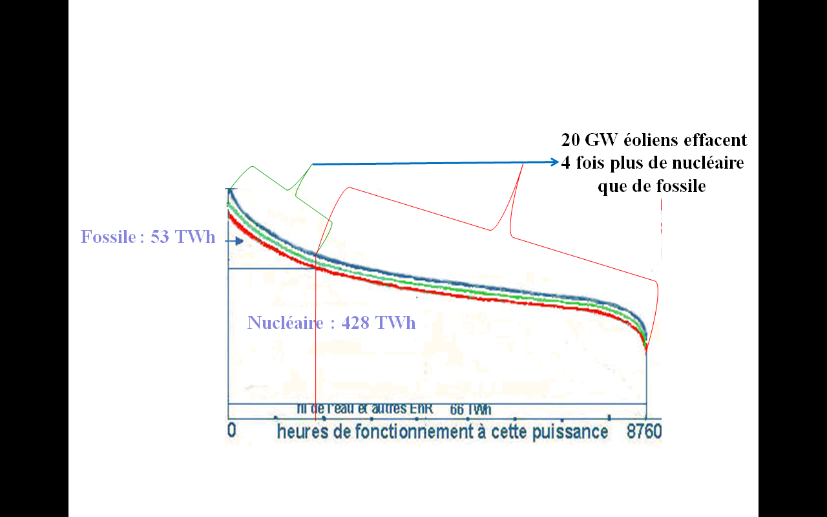
Les aires comprises entre les courbes de consommation bleue (sans éolien) et rouge (prenant en compte 20 GW d’éolien) sont représentatives de la substitution de l’éolien au nucléaire (de base) et au fossile (de semi-base et de pointe) : « on constate que la part d’éolien remplaçant du nucléaire est plus importante que la part remplaçant du fossile, l’écart s’amplifiant avec la puissance éolienne installée ».

- Conclusions

Des différents aspects évoqués ci-avant découle évidemment notre forte réticence vis-à-vis d’un éolien industriel que rien ne justifie, hic et nunc, ni son coût, ni sa contribution à la lutte contre l’effet de serre, ni ses débouchés en termes d’emplois ou de R&D, ni son insertion dans le système électrique. C’est pourquoi, avec « Sauvons le Climat », nous recommandons la suppression de l’obligation d’achat qui spolie les usagers, ceux-là même qui ont financé le programme nucléaire, de la « rente » qui en résulte et pourrait réduire leur facture énergétique, pour le seul bénéfice de promoteurs, français ou non, et de constructeurs, tous étrangers.

Mais entendons nous bien : s’il s’avérait possible, un jour, de stocker massivement l’énergie électrique, sous une forme ou une autre, nous serions amenés à réviser cette position, car la possibilité de « dispat-cher », c’est-à-dire d’utiliser au moment choisi l’énergie accumulée, changerait fondamentalement la donne (en termes tant de substitution à des énergies polluantes que de participation à la stabilité du réseau, atouts d’ailleurs traductibles dans un bilan financier).

De plus, les considérations précédentes ne valent que pour la France continentale, celle qui a la chance d’être desservie par un réseau solide alimenté par des sources d’énergies propres, disponibles et économiques. Symétriquement, les mêmes arguments militent en faveur de l’énergie éolienne dans les régions françaises non interconnectées audit réseau, Corse et DOM en priorité.

Le recours exclusif à des moyens de production à base de combustibles fossiles, qui pis est importés à grand prix, justifie à lui seul qu’y soient mises en œuvre toutes les technologies, y compris les énergies renouvelables, fussent-elles intermittentes comme l’éolien (et le photovoltaïque). D’autant que le fran-çais Vergnet S.A. est le leader incontesté de la fabrication d’éoliennes exposées aux cyclones …

Pour en savoir plus, on pourra se référer à « La physique des éoliennes » ,d’Hervé Nifenecker, qui constitue le chapitre 15 du recueil collectif « L’énergie de demain » (Editions Grenoble Sciences, Université Georges Fourier, mars 2005).
Contrairement à ce que l’on pourrait intuitivement croire, les aérogénérateurs font face au vent, ne serait-ce que pour éviter que la nacelle masque une partie du champ de rotation des pales.
Petits détails : l’extrémité desdites pales se meut à la vitesse du son. Par ailleurs, le champ des contraintes mécaniques subies par celles-ci est très varié, du fait de la croissance de la vitesse avec l’altitude, la pale du haut culminant presque 100 mètres au-dessus de ses consœurs.
L’usage a consacré ce vocable agreste, qui contraste avec la taille de certains parcs (déjà deux parcs de 30 éoliennes chacun dans l’Aveyron). Se maintiendra-t-il lorsque les éoliennes auront à répondre de leur classement au titre des « installations clas-sées pour la protection de l’environnement » (ICPE) envisagé par le gouvernement ?
Voir le site danois www.windpower.org, ainsi que l’article d’Hervé Nifenecker précédemment cité.
Sachant que la puissance électrique captable par un m² de capteurs photovoltaïques est, communément, considérée égale à 100 W, on constate que l’éolien est environ dix fois moins productif que le rayonnement solaire.
« Pour atteindre son objectif de 30% d'énergie renouvelable en 2020, l'Allemagne doit nécessairement se tourner vers la mer pour trouver l'espace nécessaire à l'implantation de nouvelles éoliennes. » (Sigmar Gabriel, le 28 octobre 2008).
L’éolien danois demeure néanmoins le premier, rapporté au nombre d’habitants, à peu près le double des éoliens espagnol et allemand, et le triple des parcs irlandais et portugais.
Parallèlement au terrestre (15 ans, pour 2200 h/an à 8,2 c€/kWh), l’offshore est « soigné », via une rémunération à 13 c€/kWh dans un contrat de 20 ans, pour un facteur de charge prévisionnel de l’ordre de 3300 h/an. Le bilan de l’obligation d’achat, sur la durée de vie totale, ressort donc à 11,9 €/W installé en offshore, plus que triple des 2,7 €/W installé à terre.
Areva, ex-Framatome dont la division Jeumont avait un temps fabriqué des aérogénérateurs, ne figure pas parmi les 10 pre-miers mondiaux bien qu’il ait pris le contrôle de l’allemand Multibrid (après s’être fait souffler par Suzlon le contrôle d’un au-tre allemand, REpower).
Ce mot est dû au propagandiste Philippe Ollivier, auteur de « Eoliennes. Quand le vent nous éclaire » (Privat, mars 2006).
La dégressivité de 2 % ne s’appliquant pas la première année, les tarifs 2007 furent, respectivement, 84, 112 et 133 €/MWh.
Cet « arrêté Olin », signé par Thierry Breton et François Loos, a accru de près de 30 % la manne éolienne.
L’intermittence de l’éolien fait que, grosso modo, il faut se passer de sa contribution les ¾ du temps et donc disposer de mo-yens de production susceptibles de pallier cette absence (ou excès) de vent. Quand l’éolien produit, il n’ « évite », c’est-à-dire qu’il ne permet d’économiser guère que le combustible non consommé (nucléaire ou fossile), mais pas l’investissement et les coûts fixes d’exploitation (personnel, notamment). C’est pourquoi les « coûts évités » mentionnés sont bien inférieurs aux coûts communément retenus pour les différentes filières (notamment les 0,03 €/kWh du nucléaire 900 et 1300 MW).
Poste auquel il faut ajouter les postes transport, distribution et commercialisation, pour arriver au tarif réglementé de vente au consommateur. Celui-ci est voisin de 0,08 €/kWh, auquel il faut ajouter les taxes locales (perçues par les Collectivités Terri-toriales) et la TVA, pour aboutir au tarif moyen de 0,11 €/kWh, TTC.
La fourniture des machines est réputée compter pour 70 ou 75 % du coût total d’un projet (en éolien terrestre, du moins).
Voir, dans le DEWI Magazin N°32 de février 2008, l’article (en anglais et en français) « Comparing Payment Regulations and Profitability in Germany and France », de M. Jenne (Sterr-Köln & Partner GbR) qui s’appuie sur un projet de 10 MW pour un « volume global d’investissement de 14,7 M€ », soit un I_{u} = 1.470 €/kW. D’une brève d’Enerzine.com (28-08-2008), il ressort même que le plus grand parc européen serait construit en Roumanie, près de Constanta sur la Mer Noire : 1,1 milliard € pour 600 MW, opérationnels fin 2009 et fin 2010, soit un I_{u} = 1.833 €/kW !
La seule référence dont nous disposions figure dans la plaquette réalisée par « The Boston Consulting Group » pour le SER (Syndicat des Energies Renouvelables), en juin 2004 : la figure 10 détaille le « coût complet moyen sur un projet de 20 ans [optimiste] avec contrat signé en 2004, facteur de capacité 2.400 h/an », ce dernier étant surestimé puisque le dernier facteur de charge moyen établi grâce aux informations de l’ADEME (avant fermeture de son site www.suivi-eolien.fr, en mars 2006) s’établissait à 2.170 h/an seulement. Le coût complet de l’éolien y était affiché pour 66,1 €/MWh, soit 0,0661 €/kWh. Imaginer que ce coût ait pu dériver proportionnellement à l’envolée de l’I_{u}, soit 30 % depuis 2004, conduirait à considérer la marge ac-tuelle des promoteurs éoliens comme nulle, voire négative, ce qui n’est évidemment pas pensable.
A l’époque, le parc éolien français comptait environ 1.500 MW, exclusivement terrestres. Aujourd’hui (octobre 2008), il doit tourner autour de 3.000 MW, toujours sur terre seulement.
Voir la « Contribution du Syndicat des énergies renouvelables au Groupe de Travail n°1 : Lutter contre les changements climatiques et maîtriser l’énergie » (automne 2007).
La majorité de cet investissement reviendra aux Danois, Espagnols et, surtout, Allemands dont la balance commerciale béné-ficie d’ores et déjà fortement (le montant de 5 G€/an est avancé par DEWI).
On trouvera le démonstration de ce surcoût sur http://www.sauvonsleclimat.org/new/spip/IMG/pdf/Oyez_tous.pdf .
E.ON Netz a, dès le lendemain de l’incident, mis le doigt sur cette « goutte d’eau ». On pourra se reporter à notre rapport « Rôle de l’éolien dans la panne du 4 novembre », sur http://www.sauvonsleclimat.org/documents-pdf/panne.pdf.
Voir article dans le « DEWI Magazin » d’août 2008 sur www.dewi.de. La loi a été promulguée le 31 octobre 2008.
Voir http://www.academie-technologies.fr/publication/10Questions/eolien.pdf, rapport qui traite aussi la précédente question : « L'éolien a-t-il été impliqué dans la panne européenne du 4/11/2006 ? Y a-t-il des leçons à tirer de cette défaillance quant à l'usage massif de l'éolien ? »
Figure extraite de la figure 4 de G. Ruelle, basée sur les chiffres français de 2006 : « l’énergie éolienne étant une énergie fa-tale, on peut considérer qu’elle vient à tout moment en déduction de la demande (courbe bleue), avec un coefficient de charge un peu meilleur en hiver qu’en été (34 % en hiver, 20 % en été) ; on obtient alors les courbes de consommation virtuelles, en vert pour 10 GW éoliens installés, et en rouge pour 20 GW ».

